Анкета животного без владельца от 03.08.2022г.

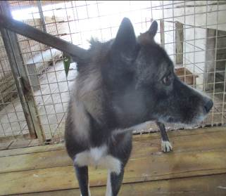 | Дата отлова, место (район, улица, дом) | Советский район, мкр Родниковая долина
 | Пол животного | Самка – 3247/2022
 | Дата вакцинации | 15.08.2022 г.
 | Дата кастрации/стерилизации | 15.08.2022 г.
 | Дата выпуска, место (район, улица, дом) | 22.08.2022 г. – среда обитания
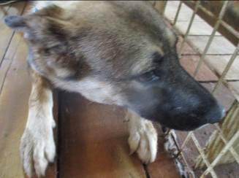 | Дата отлова, место (район, улица, дом) | Советский район, мкр Родниковая долина
 | Пол животного | Самка – 3248/2022
 | Дата вакцинации | 15.08.2022 г.
 | Дата кастрации/стерилизации | 15.08.2022 г.
 | Дата выпуска, место (район, улица, дом) | 22.08.202 г. – среда обитания
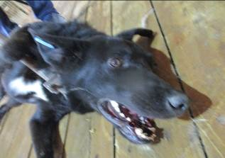 | Дата отлова, место (район, улица, дом) | Кировский район, наб. Владимира Высоцкого
 | Пол животного | Самец – 3258/2022 – 3687/2022
 | Дата вакцинации | 15.08.2022 г.
 | Дата кастрации/стерилизации | 15.08.2022 г.
 | Дата выпуска, место (район, улица, дом) | 24.08.2022 г. – среда обитания
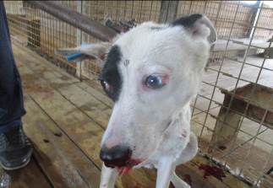 | Дата отлова, место (район, улица, дом) | Кировский район, ул. Ромена Роллана
 | Пол животного | Самка – 3252/2022
 | Дата вакцинации | 15.08.2022 г.
 | Дата кастрации/стерилизации | 15.08.2022 г.
 | Дата выпуска, место (район, улица, дом) | 24.08.2022 г. – среда обитания
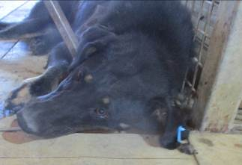 | Дата отлова, место (район, улица, дом) | Кировский район, СНТ «Восход»
 | Пол животного | Самка – 3254/2022
 | Дата вакцинации | 15.08.2022 г.
 | Дата кастрации/стерилизации | 15.08.2022 г.
 | Дата выпуска, место (район, улица, дом) | 24.08.2022 г. – среда обитания
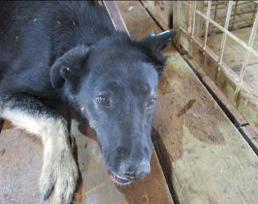 | Дата отлова, место (район, улица, дом) | Кировский район, СНТ «Восход»
 | Пол животного | Самец – 3255/2022
 | Дата вакцинации | 15.08.2022 г.
 | Дата кастрации/стерилизации | -
 | Дата выпуска, место (район, улица, дом) | 24.08.2022 г. – среда обитания
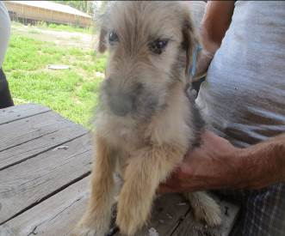 | Дата отлова, место (район, улица, дом) | Кировский район, СНТ «Восход»
 | Пол животного | Самец – 3264/2022
 | Дата вакцинации | 15.08.2022 г.
 | Дата кастрации/стерилизации | 15.08.2022 г.
 | Дата выпуска, место (район, улица, дом) | 24.08.2022 г. – среда обитания
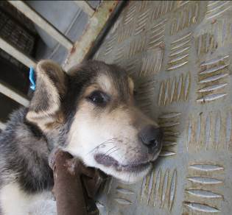 | Дата отлова, место (район, улица, дом) | Кировский район, СНТ «Восход»
 | Пол животного | Самец – 3260/2022
 | Дата вакцинации | 15.08.2022 г.
 | Дата кастрации/стерилизации | 15.08.2022 г.
 | Дата выпуска, место (район, улица, дом) | 24.08.2022 г. – среда обитания
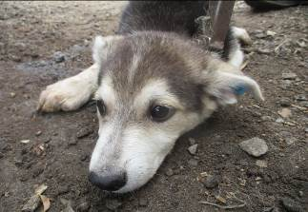 | Дата отлова, место (район, улица, дом) | Кировский район, СНТ «Восход»
 | Пол животного | Самец – 3265/2022
 | Дата вакцинации | 15.08.2022 г.
 | Дата кастрации/стерилизации | 15.08.2022 г.
 | Дата выпуска, место (район, улица, дом) | 24.08.2022 г. – среда обитания
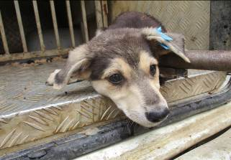 | Дата отлова, место (район, улица, дом) | Кировский район, СНТ «Восход»
 | Пол животного | Самец – 3266/2022
 | Дата вакцинации | 15.08.2022 г.
 | Дата кастрации/стерилизации | 15.08.2022 г.
 | Дата выпуска, место (район, улица, дом) | 31.08.2022 г. – среда обитания
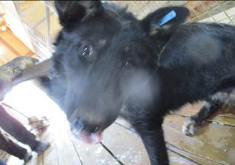 | Дата отлова, место (район, улица, дом) | Кировский район, СНТ «Восход»
 | Пол животного | Самка – 3250/2022
 | Дата вакцинации | 15.08.2022 г.
 | Дата кастрации/стерилизации | 15.08.2022 г.
 | Дата выпуска, место (район, улица, дом) | 24.08.2022 г. – среда обитания

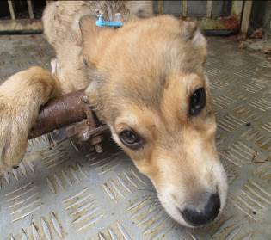 | Дата отлова, место (район, улица, дом) | Кировский район, СНТ «Восход»
 | Пол животного | Самка – 3262/2022
 | Дата вакцинации | 15.08.2022 г.
 | Дата кастрации/стерилизации | 15.08.2022 г.
 | Дата выпуска, место (район, улица, дом) | 24.08.2022 г. – среда обитания
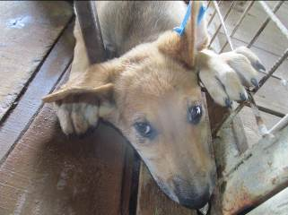 | Дата отлова, место (район, улица, дом) | Кировский район, СНТ «Восход»
 | Пол животного | Самка – 3253/2022
 | Дата вакцинации | -
 | Дата кастрации/стерилизации | -
 | Дата выпуска, место (район, улица, дом) | 04.08.2022 г. - договор
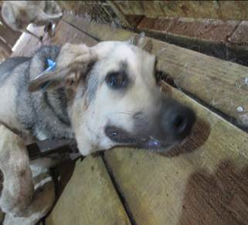 | Дата отлова, место (район, улица, дом) | Советский район, пер. Полухина
 | Пол животного | Самка – 3251/2022
 | Дата вакцинации | 15.08.2022 г.
 | Дата кастрации/стерилизации | 15.08.2022 г.
 | Дата выпуска, место (район, улица, дом) | 22.08.2022 г. – среда обитания
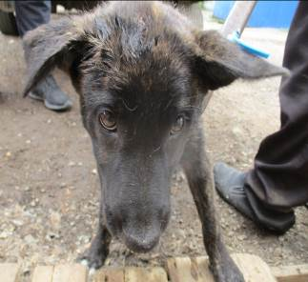 | Дата отлова, место (район, улица, дом) | Кировский район, ул. Кирова
 | Пол животного | Самка – 3261/2022
 | Дата вакцинации | 15.08.2022 г.
 | Дата кастрации/стерилизации | 15.08.2022 г.
 | Дата выпуска, место (район, улица, дом) | 31.08.2022 г. – среда обитания
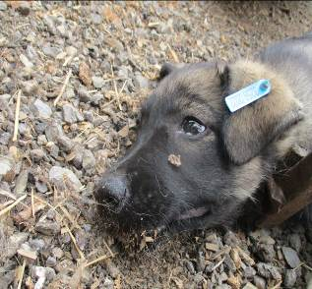 | Дата отлова, место (район, улица, дом) | Кировский район, ул. Кирова
 | Пол животного | Самка – 3259/2022
 | Дата вакцинации | 15.08.2022 г.
 | Дата кастрации/стерилизации | 15.08.2022 г.
 | Дата выпуска, место (район, улица, дом) | 31.08.2022 г. – среда обитания
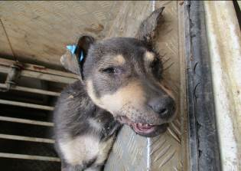 | Дата отлова, место (район, улица, дом) | Кировский район, ул. Кирова
 | Пол животного | Самец – 3263/2022
 | Дата вакцинации | 15.08.2022 г.
 | Дата кастрации/стерилизации | 15.08.2022 г.
 | Дата выпуска, место (район, улица, дом) | 24.08.2022 г. – среда обитания
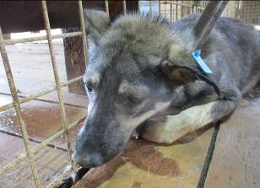 | Дата отлова, место (район, улица, дом) | Кировский район, ул. Кирова
 | Пол животного | Самка – 3257/2022
 | Дата вакцинации | 15.08.2022 г.
 | Дата кастрации/стерилизации | 15.08.2022 г.
 | Дата выпуска, место (район, улица, дом) | 24.08.2022 г. – среда обитания
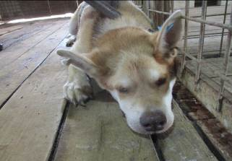 | Дата отлова, место (район, улица, дом) | Кировский район, ул. Кирова
 | Пол животного | Самец – 3256/2022
 | Дата вакцинации | Вет.паспорт
 | Дата кастрации/стерилизации | -
 | Дата выпуска, место (район, улица, дом) | 04.08.2022 г. - договор
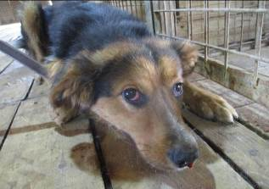 | Дата отлова, место (район, улица, дом) | Кировский район, ул. Абганеровская
 | Пол животного | Самец – 3249/2022
 | Дата вакцинации | 15.08.2022 г.
 | Дата кастрации/стерилизации | 15.08.2022 г.
 | Дата выпуска, место (район, улица, дом) | 24.08.2022 г. – среда обитания

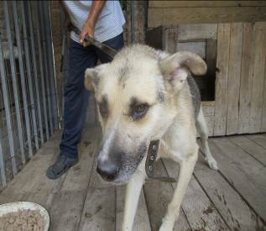 | Дата отлова, место (район, улица, дом) | Красноармейский район, пос. Татьянка
 | Пол животного | Самец – 3285/2022
 | Дата вакцинации | Карантин СББЖ
 | Дата кастрации/стерилизации | -
 | Дата выпуска, место (район, улица, дом) | 05.08.2022 г. - договор

